附件2

2023年第三季度全市公立医院与非公立医院满意度评分情况

举办  主体 | 门诊  满意率  (%) | 门诊  满意度  （分） | 住院  满意率  (%) | 住院  满意度  （分） | 总体  满意率  (%) | 总体  满意度  （分）
全市 | 93.99 | 89.27 | 96.07 | 89.84 | 95.29 | 89.56
公立 | 95.66 | 90.79 | 96.28 | 90.05 | 96.08 | 90.42
非公立 | 90.11 | 85.73 | 93.74 | 87.34 | 91.21 | 86.54

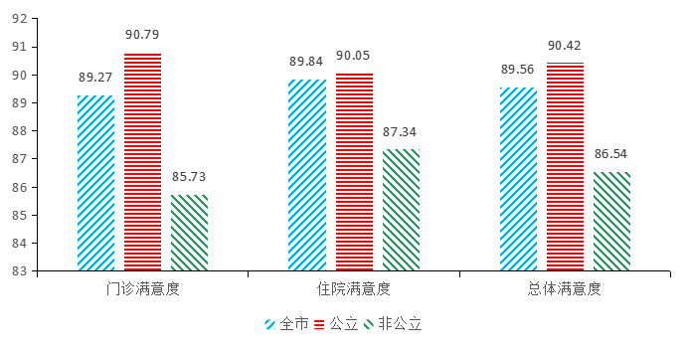
图1全市医院门诊与住院满意度评分情况
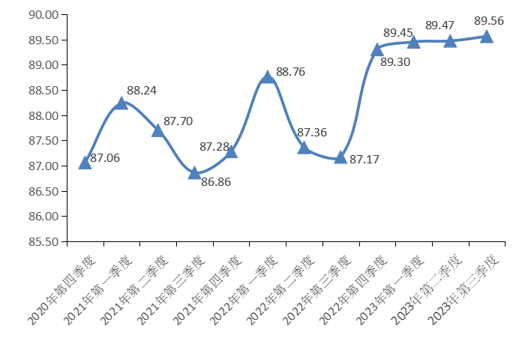
图2近三年全市医院满意度评分情况

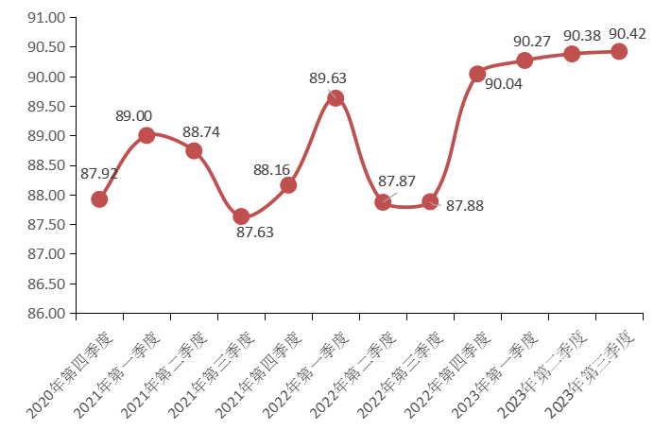
图3 近三年公立医院满意度评分情况

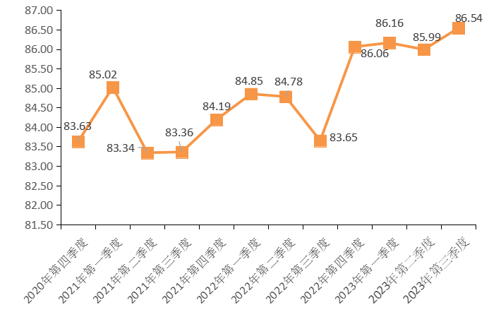
图4 近三年非公立医院满意度评分情况

